Для уравнения
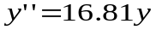
Найдите решение 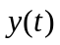 и 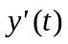 в аналитическом виде для начального условия 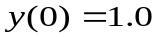, 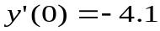 на некотором промежутке (следует свести уравнение к системе). Используйте для построения численного решения, удовлетворяющего заданному начальному условию на заданном промежутке, явный метод Рунге-Кутты четвертого порядка, явный метод Эйлера.
Проанализируйте особенности поведения численного решения, поясните, чем они вызваны (для этого следует построить точное решение, удовлетворяющее начальным условиям, а также общее решение).
Проверьте, возникают ли аналогичные проблемы построения численного решения следующего уравнения
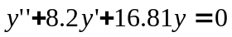
для начального условия 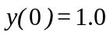, 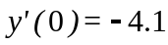. Поясните.

